 | XVIII Seminário Nacional de Distribuição de Energia Elétrica  SENDI 2008 - 06 a 10 de outubro  Olinda - Pernambuco - Brasil

Desenvolvimento e Incorporação ao PSCAD de um Modelo de Cálculo de Tensões Induzidas Por Descargas Atmosféricas em Linhas Aéreas Polifásicas e Multiaterradas

Sandro de Castro Assis | Wallace do Couto Boaventura
CEMIG | UFMG
sandro.assis@cemig.com.br | wventura@cpdee.ufmg.br

Palavras-chave
Descargas Atmosféricas;
EMTDC/PSCAD;
Redes de Distribuição;
Tensão Induzida;
Transitório Eletromagnéticos.

Resumo
O entendimento dos fenômenos relacionados às descargas atmosféricas é de fundamental importância na busca de uma melhor qualidade de energia. No caso de redes de distribuição, com tensões nominais inferiores a 69 kV, uma parcela significativa das interrupções se devem às sobretensões induzidas por descargas atmosféricas próximas às linhas.
Este trabalho tem por objetivo apresentar o desenvolvimento de um modelo de cálculo de tensões induzidas por descargas atmosféricas indiretas em redes aéreas de distribuição de energia elétrica. O modelo aqui apresentado possibilita a simulação de redes elétricas aérea com vários condutores, considerando um ou todos multiaterrados e é baseado na teoria apresentada por Sune Rusck em 1958.
Este modelo foi incorporado ao programa cálculo de transitórios eletromagnéticos EMTDC/PSCAD. Esta incorporação possibilita a difusão e a utilização do modelo por outros usuários, uma vez que o programa possui uma interface amigável, bem como a eliminação da necessidade de desenvolvimento de uma rotina de transitórios eletromagnéticos específica a ser utilizada nesta situação.
Os resultados obtidos com a utilização do programa desenvolvido são comparados com os de outros pesquisadores. É apresentado um exemplo de aplicação do modelo implementado.

Introdução
Os sistemas elétricos sofrem direta ou indiretamente distúrbios provocados pelas descargas atmosféricas. As descargas atmosféricas são as maiores causas de desligamentos do sistema de transmissão, sendo responsável por 65% dos desligamentos nos sistemas de 230 kV e 26% dos desligamentos no sistema de 345 kV nos EUA¹. No Brasil, dados da CEMIG (Companhia Energética de Minas Gerais) indicam que 70% dos desligamentos no seu sistema de transmissão são causados por descargas atmosféricas, sendo que 20% destes são desligamentos permanentes².
Os distúrbios provocados pelas descargas atmosféricas são normalmente verificados na forma de sobretensões.
As descargas indiretas podem ocasionar uma sobretensão, devido ao acoplamento dos campos com a linha, gerando tensões induzidas. Estas são causadas por descargas que ocorrem entre nuvens e/ou descargas laterais, que atingem o solo nas proximidades do sistema. Esta forma de interação é a mais importante para os sistemas de distribuição, uma vez que as sobretensões geradas pelas descargas indiretas normalmente ultrapassam o TSIA (Tensão Suportável de Impulso Atmosférico) deste sistema (relativamente baixos, em geral de 95 kV para redes convencionais e 170 kV para redes de TSIA elevado³) e não alcançam o TSIA dos sistemas de transmissão.
Em 2005 foi iniciado um trabalho de mestrado, visando expandir a metodologia apresentada em⁴, onde Lopes desenvolveu um trabalho consistente de cálculo de tensão induzida baseado na teoria de Rusck⁵. Neste trabalho, Lopes fez uso do conceito de fontes de compensação para considerar os aterramentos ao longo de linhas aéreas monofásicas, a partir das expressões analíticas deduzidas por Sune Rusck. Os resultados puderam ser confirmados experimentalmente através de medições em modelo reduzido⁶.
A metodologia implementada e apresentada neste trabalho permite o cálculo de tensões induzidas em linhas polifásicas, considerando o efeito mútuo das impedâncias, e o aterramento em um ou mais fios.
A seguir, serão apresentadas as considerações básicas feitas por Rusck, Lopes, e detalhes da expansão do modelo para casos polifásicos. No Item 5 são apresentadas comparações dos resultados obtidos pelo programa implementado no EMTDC/PSCAD e os obtidos por outro autor, além de uma análise mostrando a influência da presença de um cabo multiaterrado.

2. Teoria de Rusck
A formulação proposta por Rusck para o cálculo da tensão induzida é simples, e apesar de existirem teorias similares muito mais complexas, nada indica que seja necessário substituí-la, para a maioria dos estudos envolvendo a interação entre a descarga e a linha de distribuição aérea^{7,8}.
Partindo de considerações feitas para a modelagem da descarga atmosférica, Rusck obteve expressões para os campos eletromagnéticos associados ao fenômeno. Conhecidos os campos, determinou um modelo de interação dos mesmos com um condutor localizado nas proximidades do ponto de incidência da descarga no solo e obteve uma expressão analítica para a tensão induzida neste condutor.
As principais considerações feitas por Rusck para o estabelecimento de sua teoria são:
- Distribuição uniforme de cargas no canal ionizado (canal que existe entre a nuvem e o solo no instante anterior à ocorrência da corrente de retorno);
- Considera apenas os efeitos da corrente de retorno, que corresponde à onda de corrente de alta intensidade que se propaga no canal neutralizando as cargas depositadas neste, como a principal causa da tensão induzida;
- A corrente de retorno é considerada em forma de degrau e viaja sem distorções ao longo do canal;
- Incidência da descarga de forma perpendicular ao solo;
- Solo considerado como sendo um condutor perfeito (resistividade nula);
- Utilização dos métodos das imagens para o cálculo do campo eletromagnético.

A expressão desenvolvida por Rusck, considera uma linha infinita e sem descontinuidades, e calcula a tensão induzida em ponto um x, causado por uma descarga atmosférica vertical, com uma corrente de retorno em forma de degrau de amplitude I₀, atingindo a origem de um sistema de coordenadas conforme apresentado na Figura 1.

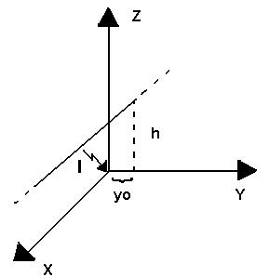
Figura 1 - Sistema de coordenadas e arranjo físico considerado.

A expressão de Rusck para o cálculo da tensão induzida é composta de duas parcelas, sendo:

V(x,t) = U(x,t) + U(-x,t) (1)

onde:
V(x,t) → é a tensão induzida no ponto x da linha;
U(x,t) → é a componente da tensão induzida devido à contribuição da indução no trecho de linha à direita do ponto x;
U(-x,t) → é a componente da tensão induzida devido à contribuição da indução no trecho de linha à esquerda do ponto x;
Sendo que U(x,t) é:

$U(x,t)=Z_{0}I_{0}hβ\frac{(V_{0}t−x)}{y^{2}+β^{2}(V_{0}t−x)^{2}}\left(1+\frac{x+β^{2}(V_{0}t−x)}{\sqrt{β^{2}(V_{0}t)^{2}+\left(1−β^{2}\right)\left(x^{2}+y^{2}\right)}}\right)$ (2)
onde :
- $β=\frac{V_{0}}{V}$;
- $Z_{0}=\frac{1}{4π}\sqrt{\frac{μ_{0}}{ε_{0}}}=\text{30}Ω$ → impedância intrínseca do canal de descarga;
- V₀ → velocidade da luz no vácuo (m/µs);
- V → velocidade de propagação da corrente de retorno (m/µs);
- µ₀ → permeabilidade magnética do espaço livre: 4π x 10⁻⁷ H/m;
- ε₀ → permissividade elétrica do espaço livre: 8,85 x 10⁻¹² F/m;
- I₀ → valor de pico da corrente de descarga (kA);
- h → altura do condutor (m);
- x →ponto ao longo da linha (m);
- y → menor distância entre a linha e o ponto de incidência da descarga (m);
- t → tempo, tomando-se como instante zero momento que tem início a corrente de retorno (µs);

0 ≤ t ≤ $\frac{L}{V}+\frac{\sqrt{L^{2}+r_{0}}}{V_{0}}$
- L → comprimento do canal de descarga (m);
- r₀ → distância entre o ponto da linha onde se calcula o potencial e o ponto do solo atingido pela descarga (m).

3. Linhas Finitas e Com Descontinuidades – Linhas Monofásicas
A expressão de Rusck para cálculo da tensão induzida é válida para linhas infinitas, conforme descrito anteriormente. No caso de uma linha finita em uma de suas direções e com uma descontinuidade pode-se adaptar a teoria, conforme mostrado por Lopes.
Conforme apresentado no Item 2, a tensão induzida num ponto x é o resultado da soma de duas parcelas, correspondente às contribuições localizadas à esquerda e à direita do ponto de análise.
Considere uma linha finita, aberta em um ponto x1, conforme mostrado na Figura 2. Se esta linha fosse infinita a tensão induzida seria:

V(x1,t) = U(x1,t) + U(-x1,t)

Como não existe linha à direita do ponto x1 não há contribuição da indução localizada à direita deste ponto. A linha estando aberta em x1 ocorrerá uma reflexão de onda da tensão decorrente da contribuição da indução localizada à esquerda do ponto, sendo a tensão induzida igual ao dobro de
U(-x1,t), ou seja:

V(x1,t) = 2U(-x1,t)
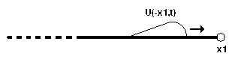
Figura 2 – Tensão induzida em uma linha finita.

Considerando agora, que ao invés da linha estar aberta em x1 ela tenha uma descontinuidade para terra (uma resistência R – Figura 3). Continuamos não tendo contribuições devido às cargas localizadas à direita do ponto. O termo U(-x1,t) continua existindo, mas ao se propagar e atingir o ponto x1 sofre reflexão. Sabemos que o coeficiente de reflexão de uma onda de tensão que se propaga em uma linha com impedância característica Z e encontra uma descontinuidade R é:

$$Γ_{\text{ext}}=\frac{R−Z}{R+Z}$$

Neste caso a tensão induzida no ponto será:

V(x1,t) = U(-x1,t) + Γ_{ext}U(-x1,t) (3)
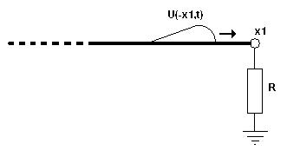
Figura 3 – Descontinuidade na extremidade direita de uma linha.

Considerando o descrito acima, em uma extremidade de uma linha temos que realizar duas compensações para adaptar a teoria de Rusck e calcular corretamente as tensões induzidas em um ponto de uma linha finita e com descontinuidade. Estas são: o cancelamento das contribuições localizadas à direita do ponto x1, e a computação das reflexões das contribuições localizadas à esquerda do ponto. A equação (3) pode ser escrita também da seguinte forma:

V(x1,t) = U(x1,t) + U(-x1,t) - U(x1,t) + Γ_{ext}U(-x1,t) (4)

A equação (4), mostra que podemos calcular a tensão induzida no ponto x1 considerando a metodologia proposta por Rusck e aplicar apenas fatores de correções multiplicados às parcelas já calculadas (-1, Γ_{ext}) e realizar a soma para determinar a tensão induzida. Raciocínio análogo pode ser realizado para uma descontinuidade à esquerda da linha.
Considerando agora a Figura 4, onde temos um resistor R ligado a uma linha infinita de impedância Z. Caso não existisse a o resistor a tensão induzida no ponto seria a soma das contribuições localizadas à esquerda e a direita do ponto.
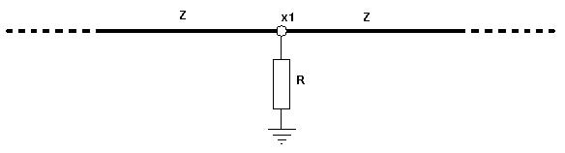
Figura 4 – Descontinuidade num ponto intermediário de uma linha.

Devido a presença do resistor, ao atingir o ponto x1 da Figura 4, ocorrem reflexões e a tensão induzida terá um valor diferente do que o calculado com as equações (1) e (2).
De acordo com a teoria de ondas viajantes, o coeficiente de reflexão das ondas incidentes em uma descontinuidade intermediária, conforme Figura 4, tem o valor de :

$Γ_{\text{int}}=\frac{R\text{//}Z−Z}{R\text{//}Z+Z}$ (5)

O símbolo R//Z indica o valor da impedância equivalente entre o paralelo de R e Z.
A parcela de contribuição à direita da linha ao chegar na descontinuidade sofre uma reflexão. O mesmo ocorre com a parcela de contribuição à esquerda do ponto que se propaga. Desta forma, a tensão induzida no ponto x1, considerando as equações (1), (5) e a Figura 4, será:

V(x1,t) = U(x1,t) + U(-x1,t) + Γ_{int} [U(x1,t) + U(-x1,t)]

Até o momento cada uma das descontinuidades foi tratada como se fosse a única. Em cada uma delas foi possível obter a tensão induzida considerando as contribuições à esquerda, à direita ou em um ponto intermediário, calculados pelas equações (1) e (2) e por multiplicações resultantes dos coeficientes de reflexão nas descontinuidades.
Para determinar a tensão induzida em qualquer ponto da linha deve se considerar a propagação das ondas viajantes relativos aos fatores de compensação calculados. Considerando a propagação, podemos considerar ainda a existência de várias descontinuidades desde que seus efeitos sejam superpostos. Uma forma de se computar as propagações e a superposição de todos os fatores é através de um programa de transitórios eletromagnéticos.

Seguindo a metodologia de proposta por Dommel⁹, os fatores de compensação são modelados como fontes de correntes que são injetadas nos pontos de descontinuidade da linha, fazendo com que os efeitos causados por uma determinada descontinuidade se propaguem e influenciem o valor da tensão induzida em toda a linha.
Os fatores de compensação para as extremidades direita, esquerda e um ponto intermediário da linha são, respectivamente:

- U^{Comp_dir} = − U(x1,t) + Γ_{ext} U(-x1,t)
- U^{Comp_esq} = Γ_{ext} U(x1,t) − U(-x1,t)
- U^{Comp_int} = Γ_{int} [U(x1,t) + U(-x1,t)]

Devem-se ter fontes de corrente que produzam tais quedas de tensão nos respectivos pontos de descontinuidade, e as suas impedâncias internas devem representar as descontinuidades de forma a produzirem as reflexões das ondas incidentes naqueles pontos. Desta forma, tem-se:

Extremidade direita
$$I=\frac{U^{{\text{Comp}}_{\text{dir}}}}{R\text{//}Z}=\left[−U(x1,t)+Γ_{\text{ext}}U(−x1,t)\right]\frac{R+Z}{\text{RZ}}$$
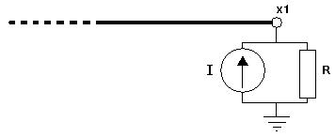

Figura 5 – Fonte de compensação injetada na extremidade esquerda da linha.

Extremidade Esquerda
$$I=\frac{U^{{\text{Comp}}_{\text{esq}}}}{R\text{//}Z}=\left[Γ_{\text{ext}}U(x1,t)−U(−x1,t)\right]\frac{R+Z}{\text{RZ}}$$
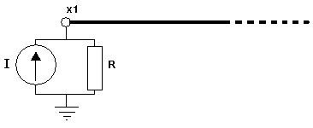
Figura 6 – Fonte de compensação injetada na extremidade direita da linha.

Ponto intermediário
$$I=\frac{U^{\text{Comp_int}}}{R\text{//}Z\text{//}Z}=Γ_{\text{int}}\left[−U(x1,t)+U(−x1,t)\right]\frac{2R+Z}{\text{RZ}}$$
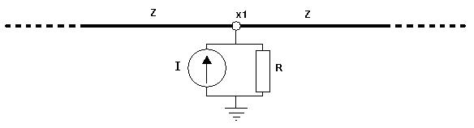
Figura 7 – Fonte de compensação injetada em um ponto intermediário da linha.

A tensão induzida em um determinado ponto é igual à soma da tensão de Rusck com a tensão obtida pelo transitório das fontes de compensação (que apresenta os efeitos das descontinuidades).

4. Linhas Finitas e Com Descontinuidades – Linhas Polifásicas
4.1 Descrição Geral
Conforme estudos de propagação de ondas em linhas polifásicas¹⁰, os coeficientes de reflexão para ondas se propagando em linhas, conforme ilustrado pela Figura 8, é análogo ao coeficiente para linhas monofásicas, porém com tratamento matricial. Desta forma, para linhas polifásicas, falamos em matriz dos coeficientes de reflexão e esta é definida conforme apresentado abaixo:

$$Γ_{r}=\left(Z_{\text{II}}−Z_{I}\right){\left(Z_{\text{II}}−Z_{I}\right)}^{−1}$$
onde :
Γ_{r} → matriz dos coeficiente de reflexão de tensão;
Z_{I} → Matriz das impedâncias características do lado I;
Z_{II} → Matriz das impedâncias características do lado II;

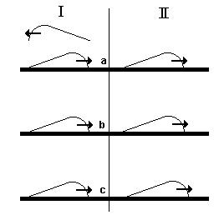
Figura 8 – Reflexão de ondas em linhas polifásicas. Representação de duas linhas com impedâncias diferentes.

Tendo em mente este tratamento matricial, as fontes de correntes que são injetadas para determinar a influência das descontinuidades, se constitui em um vetor de injeção de corrente. A tensão induzida em um determinado ponto é igual à soma da tensão de Rusck com a tensão obtida pelo transitório causado pela injeção deste vetor de corrente. No caso de terminações resistivas ou descontinuidades em um ponto intermediário, a matriz de impedâncias da terminação/descontinuidade é utilizada para o cálculo das matrizes de coeficientes de reflexão.

4.1.1 Forma de onda da frente de onda
Como apresentado no Item 2, a formulação de Rusck pressupõe uma descarga em forma de degrau. Para tensões induzidas, o tempo de pico e o valor de pico são os parâmetros mais significativos. Desta forma, a forma de onda da descarga foi aproximada pela onda apresentada na Figura 9⁴. Para se computar a frente de onda, supondo-se o sistema como sendo linear, utilizamos o princípio da superposição. Conforme mostrado, são considerados vários degraus defasados no tempo, de forma que a sua soma represente a onda de corrente desejada.
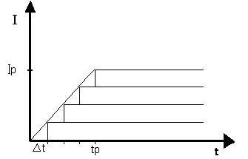
Figura 9 – Forma de onda de corrente utilizada.

4.1.2 Descrição do programa implementado
Inicialmente foi implementado um programa no Matlab^{®11}, para verificação inicial dos resultados, considerando todas as equações apresentadas no Item 3 de forma matricial. Após esta verificação e consistência da metodologia proposta, desenvolveu-se uma rotina em Fortran, que permitiu a incorporação do modelo ao EMTDC/PSCAD, que, conforme já descrito anteriormente, se trata de um programa de cálculo de transitórios eletromagnéticos, similar ao EMTP. Os dados de entrada do programa são:
- Valor de pico da corrente de descarga (kA);
- Tempo de frente da corrente de descarga (µs);
- Velocidade da corrente de retorno(m/µs);
- Localização da descarga em relação à linha;
- Altura dos condutores da linha (m);
- Parâmetros dos aterramentos;

A Figura 10 ilustra a entrada de dados do componente desenvolvido no EMTDC/PSCAD. A interface do modelo no EMTDC/PSCAD é apresentada na Figura 11.
A cada passo de cálculo são calculadas as tensões induzidas em cada fio, através da formulação de Rusck, em todos os pontos onde existem descontinuidades. Com estas tensões e os dados dos aterramentos calcula-se o valor das fontes de corrente de compensação. Estas fontes são injetadas nos nós a cada intervalo de processamento. O EMTDC/PSCAD calcula o transitório provocado pelas fontes de compensação. O último passo consiste em somar o resultado deste transitório com a tensão calculada através das equações de Rusck resultando nos valores de tensão induzida para linhas finitas e com descontinuidades.

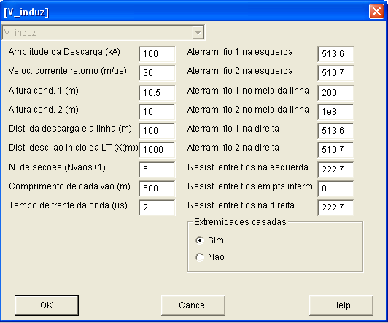
Figura 10 – Entrada dados do componente no EMTDC/PSCAD.

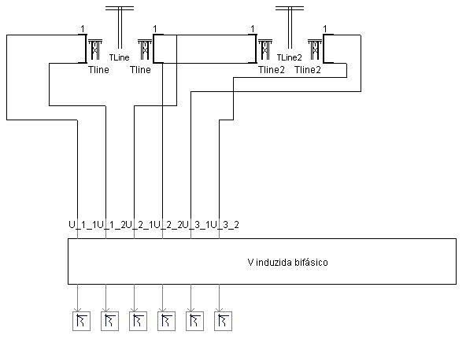
Figura 11 – Interface do modelo no EMTDC/PSCAD.

5. Resultados
5.1 Validação do modelo
Neste item comparamos os resultados obtidos com programa desenvolvido com os resultados obtidos por Yokoyama¹². As simulações apresentadas se referem ao seguinte caso:
- Linha:
- Comprimento da linha : 2,0 km;
- Terminações casadas;
- Altura do cabo fase : 10,0 m;
- Altura do cabo pára-raios : 10,5 m;
- Raio dos condutores : 4x10⁻³ m.
- Descarga (o ponto de incidência é x = 0):
- Valor de pico : 100,0 kA;
- Tempo de pico : 2,0 µs;
- Tempo de cauda : 78,0 µs;
- Velocidade da corrente : 30 m/µs;
- Distancia da descarga à linha : 100 m

A Figura 12 ilustra o caso apresentado. A Figura 13 apresenta o resultado da comparação entre os resultados obtidos para o cabo fase, com a metodologia utilizada por Yokoyama e a metodologia aqui apresentada, considerando R = ∞ Ω, x = 0, 500 e 1000 m.

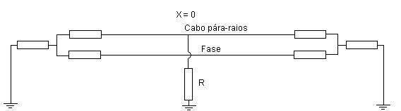
Figura 12 – Configuração utilizada pelo Prof. Yokoyama.

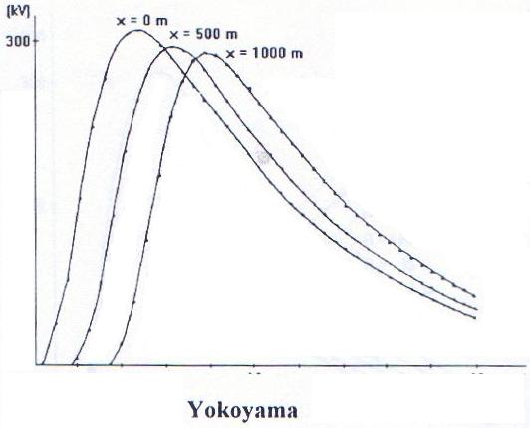  Yokoyama | 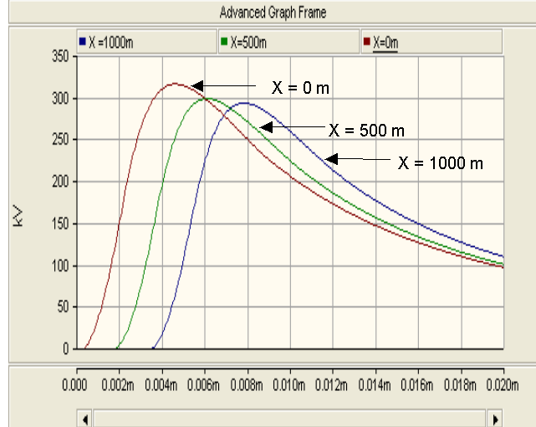  Modelo proposto
Figura 13 – Valores obtidos por Yokoyama e pelo programa implementado para x = 0, 500 e 1000m.

A Figura 14 apresenta os resultados quando variamos a resistência R, apresentada na Figura 12, com os valores de 0, 30, 100, 200, 500 e ∞ Ω. As curvas se referem às tensões obtidas no meio da linha
(x = 0m).

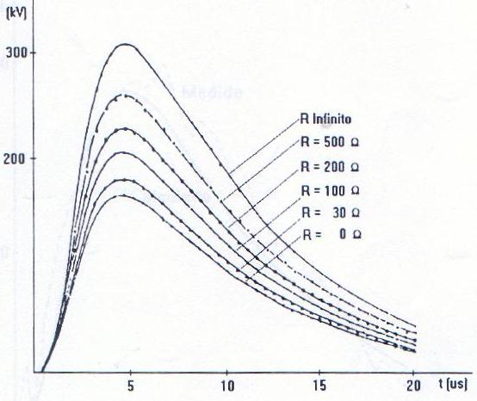  Yokoyama | 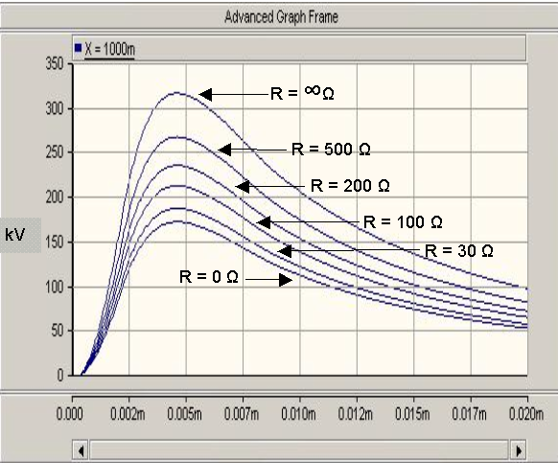  Modelo proposto

Figura 14 – Valores obtidos por Yokoyama e pelo programa implementado para R = 0, 30, 100, 200, 500 e ∞ Ω e x = 0m.

5.2 Aplicação em Engenharia
Podemos utilizar o modelo implementado para determinar a influência de múltiplos aterramentos em uma linha de distribuição, na determinação da tensão induzida pela descarga atmosférica. Como exemplo, podemos minimizar os desligamentos de linhas de distribuição por tensão induzida através da obtenção de determinado valor da resistência de aterramentos, ou mesmo com um aterramento com valores elevados. Para ilustrar esta aplicação, consideremos o caso¹⁴:

Dados da linha :
- Comprimento da linha : L = 1800 m;
- Terminações casadas;
- Altura do cabo fase : 10,0 m;
- Altura do cabo pára-raios : 11 m;
- Diâmetro dos condutores : 27 mm;
- Resistência de aterramento do pára-raios: variável.

Os parâmetros da descarga atmosférica para o caso base :
- Valor de pico : Ip = 100,0 kA;
- Velocidade da corrente : 30 m/µs;
- Tempo de pico : 2,0 µs;
- Coordenadas da descarga : x = 900 m e y = 100 m;
- Resistividade do solo : nula.

Conforme pode ser observado na Figura 15, à medida que consideramos a presença de aterramento ao longo do cabo pára-raios (ou neutro multiaterrado) a tensão induzida no cabo fase se reduz. Quando consideramos as descontinuidades para a terra, temos a influência do campo não conservativo provocando circulação de corrente no condutor que possui aterramento. Devido ao acoplamento entre os dois condutores, a tensão induzida no cabo fase sofre uma redução.

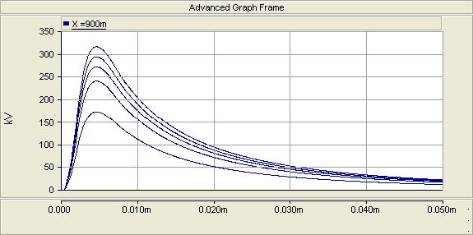
R = ∞ Ω
R = 1213 Ω
R = 500 Ω
R = 200 Ω
R = 0 Ω
Figura 15 – Tensão induzida no cabo fase, variando a resistência de aterramento.

Considerando o cabo neutro (ou pára-raios) multiaterrado, na Figura 16 é apresentada a tensão fase-neutro. As tensões são apresentadas considerando a variação das resistências de aterramento.

De modo geral, à medida que se diminui o valor da resistência de aterramento, aumenta-se a tensão fase-neutro. Isto ocorre porque o potencial do condutor 1 tende para o potencial da terra.

É possível observar que existe um valor de resistência onde a diferença de tensão induzida entre os condutores é praticamente zero. Isto ocorre porque estamos considerando o neutro acima do cabo fase. Conforme nos mostram as equações de Rusck, a tensão induzida é diretamente proporcional à altura, se considerarmos os cabos como sendo isolados. A medida que o cabo mais elevado passa a ser multiaterrado, o potencial neste tende para o potencial de terra (nulo) à medida que a resistência diminui. Após um determinado valor de resistência a tensão no condutor mais elevado passa a ser menor que o do condutor mais baixo. Neste ponto a tensão fase-neutro é nula. Para o caso considerado este ponto ocorre quando a resistência de aterramento é de 1213 Ω.

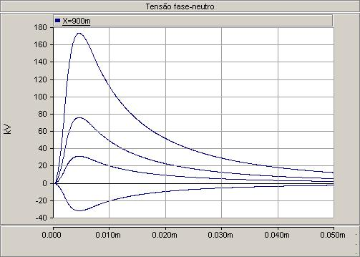
R = ∞ Ω
R = 0 Ω
R = 200 Ω
R = 500 Ω
R = 1213 Ω
Figura 16 – Diferença de tensão entre o condutor 2 e o condutor 1.

6. Conclusões
O trabalho apresentado propõe uma metodologia computacional capaz de calcular as tensões induzidas por descargas atmosféricas em redes aéreas polifásicas de distribuição, considerando multiaterramento, e consiste em uma poderosa ferramenta para estudos destas tensões quando temos cabos neutros e/ou pára-raios multiaterrados. Conforme apresentado, os resultados estão coerentes com os obtidos por outros autores, que utilizam metodologias mais complexas. A implementação em um pacote de cálculo de transitórios eletromagnéticos propicia uma maior difusão do modelo. A ferramenta desenvolvida permite a análise da influência de múltiplos aterramentos em redes de distribuição podendo ser usada para determinação de configurações ótimas de aterramento, tendo em vista a minimização de sobretensões induzidas causadas por descargas atmosféricas.A obtenção desta diferença de tensão nula (ou muito baixa) implica um melhoramento do desempenho de linhas de distribuição, uma vez que a diferença entre tensões fase-neutro que causam desligamentos destas linhas. Este fato tem que ser um pouco mais explorado e verificado experimentalmente através de simulações analógicas, via modelo reduzidos.

7. Referências Bibliográficas
    - IEEE-EEI LINE OUTAGES COMMITTEE. Report of Joint IEEE-EEI Subject Committee on EHV Line Outages. Tras. IEEE, 86, 1967, p.547. Conforme citado em².
    - ARAÚJO, Antônio E. A. & NEVES, Washington L. A., Cálculo de transitórios eletromagnéticos em sistemas de energia. Ed. UFMG, 2005, p. 43-55.
    - ÁVILA, Afonso F. & LOPES, Ivan J. S & MIRANDA, Glássio C., Análise de desempenho de redes de distribuição aéreas rurais frente a descargas atmosféricas através do sistema de localização de tempestades – uma nova ferramenta de engenharia - estudo de caso. VI SBQEE, 2005.
    - LOPES, Ivan J. S., Estudo do comportamento de um condutor multi-aterrado frente a tensões induzidas por descargas atmosféricas. Dissertação de mestrado Nº 67. Curso de Pós-Graduação em Engenharia Elétrica da UFMG, 1990.
    - RUSCK, S., Induced lightning over-voltages on power transmission lines with special reference to the over-voltage protection of low voltage networks. Doctor’s thesis, Trans. of Royal Institute of Technology Stockolm, Nº 120, 1958.
    - BOAVENTURA, W. C., Estudo da tensão induzida em linhas aéreas por descargas atmosféricas utilizando técnicas de modelo reduzido. Dissertação de mestrado Nº 69. Curso de Pós-Graduação em Engenharia Elétrica da UFMG, 1990.
    - ARAUJO, Antônio E. A. & PAULINO, José O. S. & SILVA, Joaquim P. & DOMMEL, Hermann W., Calculation of lightning-induced voltages with Rusck’s method in EMTP – Part I : Comparison with measurements and Agrawal’s coupling model.. Electric Power Systems Research, 201, p. 49-54.
    - IEEE STD1410TM, IEEE Guide for improving the lightning performance of electric power overhead distribution lines, 2004.
    - DOMMEL, Hermann W., Electromagnetic transients program reference manual (EMTP theory book). Vancouver/Canada : Department of Electrical Engineering – The University of British Columbia, 1986.
    - ZANETTA JÚNIOR, Luiz C., Transitórios eletromagnéticos em sistemas de potência. Ed. USP, 2003, p. 201-246.
    - Help Matlab – The language of technical computing – 2004
    - YOKOYAMA, S., Calculation of lightning-induced voltages on overhead multiconductor systems. IEEE Transactions on Power Apparatus and Systems, v. 103, n.1, p. 100-108, January 1984 – conforme citado em¹³.
    - PAULINO, José O. S., Uma contribuição ao estudo da proteção de redes elétricas contra tensões induzidas por descargas atmosféricas. Tese de doutorado – Universidade Estadual de Campinas – 1994.
    - ASSIS, Sandro C., Cálculo de Tensão Induzida por Descargas Atmosféricas em Linhas Aéreas Polifásicas e Multiaterradas : Implementação no PSCAD®/EMTDC^{TM.} Dissertação de Mestrado – Curso de Pós- Graduação e Engenharia Elétrica da UFMG, 2006.

